Association Nationale de Retraités
ANR INFO 20-22
11 juin 2020
Siège

A tous les présidents, trésoriers, administrateurs et suppléants

Objet : Gestion des relances

En 2019 le pourcentage d’adhérents à jour de cotisation, s’est élevé à 92.98 % soit une minoration de nos recettes d’environ 60 000 euros.
De très nombreux groupes gèrent les relances avec rigueur. Ce mode opératoire concerne uniquement les cotisations réglées par chèque ou en espèces ; il a pour objectif d’harmoniser les pratiques et les calendriers.

Il est recommandé que les cotisations annuelles soient payées au cours du 1er trimestre de chaque année. Il est d’usage, au cours du deuxième trimestre, de procéder aux relances.
La liste des adhérents à relancer est obtenue par l’application MonANR :
Aller dans Financier
Relances
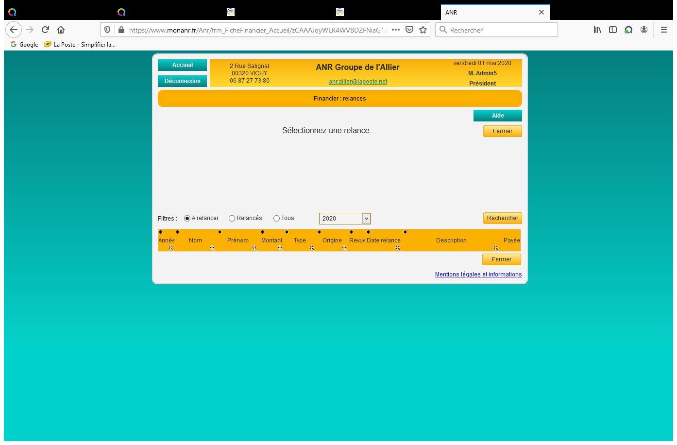
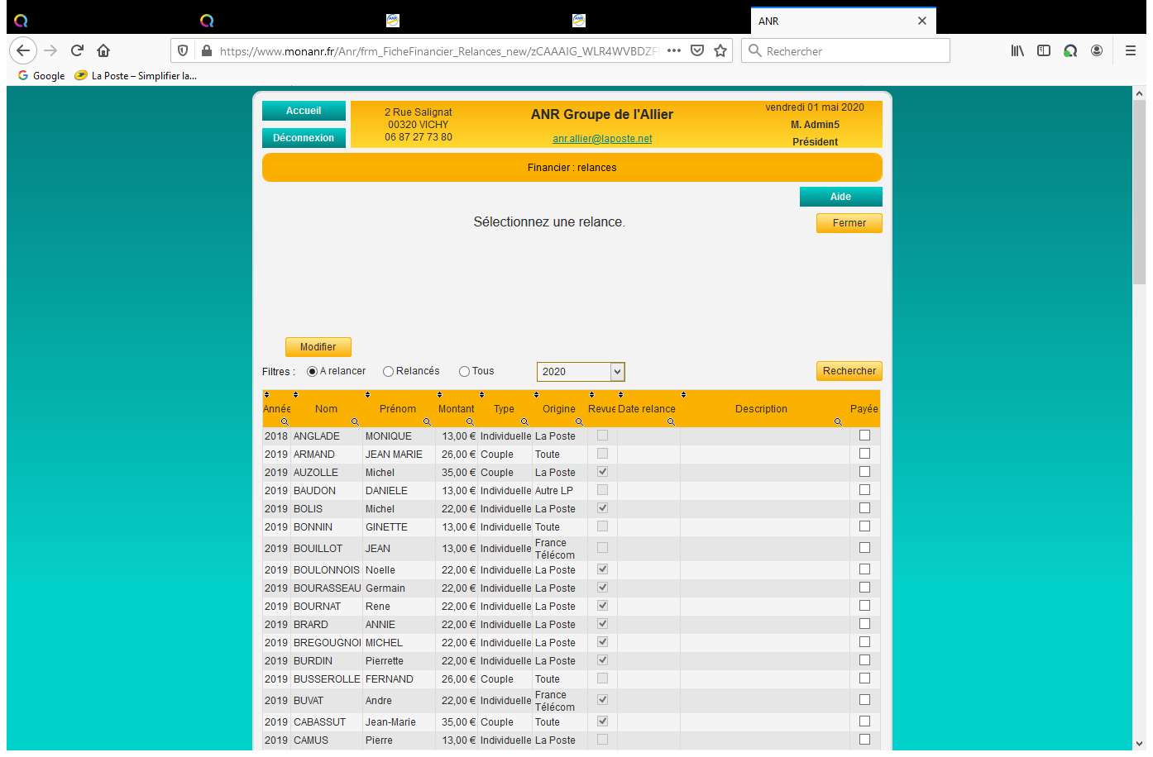
Faire l’export CSV des adhérents à relancer ou imprimer cette liste

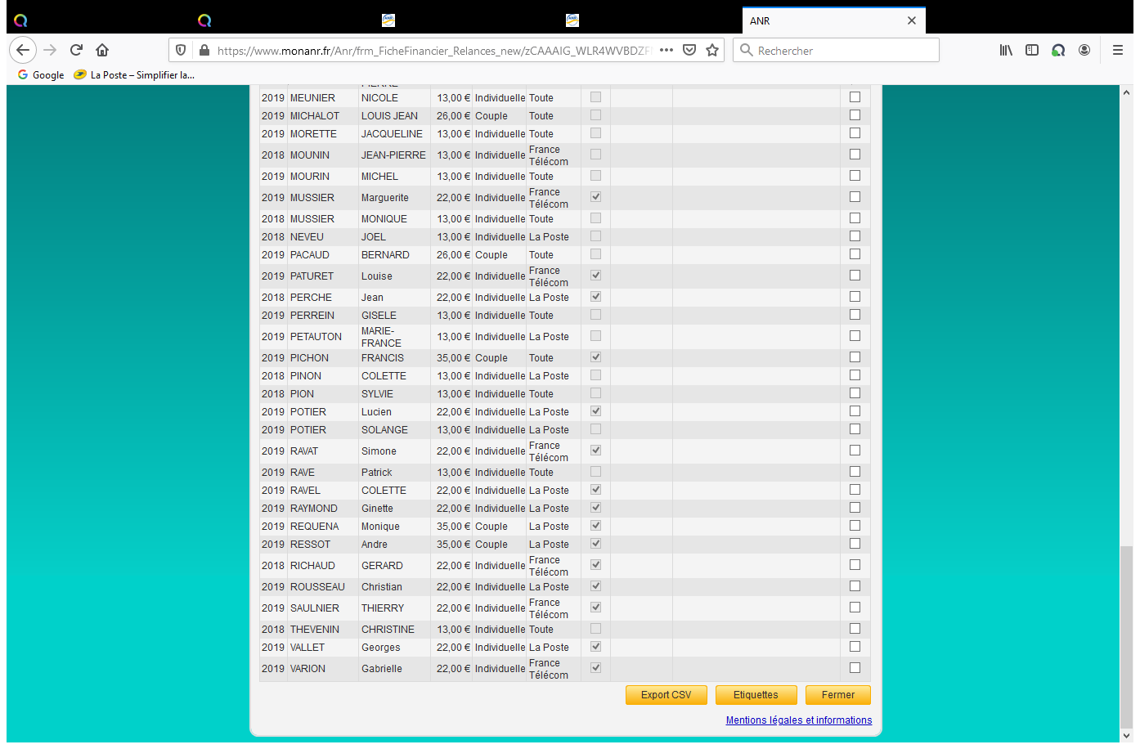
Exemples de données issues de l’export CSV
Nom | Nature | Type adhésion | Adhésion | Abonnement | Début  Cotisation | Fin  Cotisation | AMV
X 1 | Adhérent | Individuelle | Payante | Payant | 01/01/2020 | 31/12/2020
X 2 | Adhérent | Individuelle | Payante | Payant | 01/01/2019 | 31/12/2019
X 3 | Adhérent | Individuelle | Payante | Payant | 01/01/2019 | 31/12/2019 | 8102E
X 4 | Abonné | Abonné |  | Payant | 05/03/2019 | 04/03/2020
X 5 | Adhérent | Individuelle | Payante | Non | 01/01/2018 | 31/12/2018
X1 : adhérent ayant réglé partiellement sa cotisation, la date de fin de cotisation reste l'année en cours, mais nécessité de finaliser le paiement et d'adapter la lettre de relance
X2 : cas général étudié dans la première colonne du tableau ci-dessous
X3 : cas d'un adhérent ayant souscrit un contrat amicale vie, le numéro d’adhésion apparaît dans la colonne AMV (cf ANRINFO 19-22)
X 4 : Cas d'un abonné : (abonnement de date à date)
L’abonnement à la revue nationale est annuel mais il ne correspond pas à l’année civile ; il débute à la date de saisie de l’abonné et court sur 12 mois glissants
X5 : étudié en deuxième colonne du tableau ci-dessous

Pour mémoire : si le conjoint veuf d'un couple à jour de cotisation apparait dans les impayés, il faut dans ce cas aller dans le module relance, puis sur la ligne de l’adhérent et cocher « Payé » dans la case à droite.
Mais depuis la nouvelle fonctionnalité décrite dans l’ANR INFO 19-09, l’application de la procédure pour « décéder » un adhérent type couple ne fait pas ressortir le conjoint dans les relances.
Rappel de la procédure qui concerne uniquement la saisie des décès type couple
Se porter sur la fiche de l’adhérent couple décédé.
Bloc Codes > cocher la case modifier > zone Situation, saisir «décédé» > Enregistrer.
Automatiquement après l’enregistrement :
- Le lien avec l’ancien conjoint est rompu.
- L’adhérent couple est passé en décédé.
- L’adhérent conjoint survivant est passé en type= Individuelle.
- Les données de règlement ont été copiées dans la fiche de cet ex-conjoint, passé individuel.

Dernière année de cotisation N-1 *  (Ligne X2) | Dernière année de cotisation N-2  (Ligne X5)
DEUXIEME TRIMESTRE N  1ère relance  (Si envoi courrier, modèle de lettre 1)  Laisser un délai de réponse environ 1 mois | AVRIL ET MAI N-1  Ces adhérents ont déjà eu les 2 relances (colonne de gauche) en N-1  Faire une dernière relance  Modèle de lettre 3
SEPTEMBRE N  En cas de non-réponse, faire une seconde relance  (Si courrier modèle 2)  Donner un délai précis pour la suppression de la revue  Supprimer la revue dans MonANR afin que la revue d’octobre ne soit pas distribuée  Annoter dans le bloc information la suppression de la revue pour non-paiement | Dès la date butoir, Procéder aux radiations dans MonANR  Attention : les adhérents ayant souscrit un contrat AMV (ligne X 3) seront traités selon les modalités de l’ANR INFO 19-22 et son annexe

* S’assurer sur la fiche de l’adhérent de sa date d’adhésion :
Il se peut que l’adhésion démarre après le 1 octobre N-1 et que la cotisation ait été encaissée sur N-1. Dans ce cas il faut aller dans le module relance, puis sur la ligne de l’adhérent et cocher « Payé » dans la case à droite.

Il est nécessaire que le groupe et l’adhérent aient une trace écrite de la relance ; par conséquent, les relances se feront par messagerie (avec la lettre de relance en pièce jointe) ou courrier.
Il est préférable de privilégier la messagerie avec le courrier en pièce jointe, puisque cela n’engage pas de frais, et ne recourir à l’envoi courrier que pour les adhérents sans adresse mail. Les données d’adresse mail sont disponibles sur le fichier CSV issu de MonANR.

Les modèles de lettres ci-dessous sont indicatifs. Les courriers sont à l’initiative des groupes et doivent être adaptés.
Les courriers doivent être personnalisés selon que l’adhérent souhaite la revue ou non.
Ces dispositions sont applicables dès réception de la présente ANRINFO. Toute difficulté sera signalée à anrsiege.comptabilite@orange.fr
L’année 2020 est une année particulière, mais les relances, si elles n’ont pas encore commencé, doivent être mises en place dès réception.
Je vous remercie pour votre collaboration.

La Trésorière Nationale | Le Président National
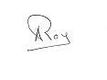 | 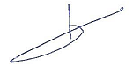
Armelle ROY | Félix VEZIER

Association Nationale de Retraités
GROUPE + ADRESSE

M
Adresse

M ,

La vérification de notre fichier d’adhérents fait ressortir que vous n’êtes pas à jour de cotisation pour l’année N.
Nous pensons que ceci n’est qu’un oubli de votre part
Vos cotisation et abonnement à la revue pour l’année N sont de …………………euros
Notre association se modernise, aussi nous pouvons vous proposer le prélèvement automatique de votre cotisation. C’est simple, il vous suffit de nous faire parvenir un relevé d’identité bancaire ce qui nous permettra de vous adresser un bordereau de prélèvement SEPA que vous nous retournerez après signature. Ainsi plus d’oubli
Nous restons à votre disposition pour tous renseignements complémentaires et attendons votre réponse
Nous vous prions de croire en nos sentiments amicaux
A le (date)

Modèle 1
Association Nationale de Retraités
GROUPE + ADRESSE

M
Adresse

M ,

Le (date envoi lettre 1), nous vous avons sollicité d’effectuer le paiement de votre cotisation N et l’abonnement à la revue.
Sauf erreur de notre part, nous n’avons pas encore reçu, jusqu’à ce jour, votre règlement
Nous vous rappelons que la cotisation et l’abonnement pour l’année N est de 00,00 euros
Cette cotisation annuelle est destinée à assurer le bon fonctionnement de l’ANR et l’abonnement à la revue permet l’édition et l’envoi de « La Voix de l’ANR » ;
Sans réponse de votre part le , nous serons dans l’obligation de suspendre l’envoi de la revue.
La revue vous sera rétablie dès réception de votre règlement
Nous vous prions de croire en nos sentiments amicaux
A le date
Modèle 2
Association Nationale de Retraités
GROUPE + ADRESSE

M
Adresse

M ,

La vérification de notre fichier d’adhérents fait ressortir que vous n’êtes pas à jour de cotisation pour les années N et N-1.
Nous vous rappelons que cette cotisation annuelle est destinée à assurer le bon fonctionnement de l’ANR et l’abonnement permet l’édition et l’envoi de « La Voix de l’ANR » .
Vos cotisations et abonnements pour ces 2 années sont de ………00 euros
La revue vous sera rétablie dès réception de votre règlement.
Sans réponse de votre part le ………………………. et conformément aux statuts de l’ANR (article 7) et au règlement intérieur (article 3), nous vous rappelons que le non règlement de la cotisation dans le délai supplémentaire, qui vous est accordé, entrainera la perte de votre qualité de membre de l’ANR.
Nous vous prions de croire en nos sentiments respectueux.
A le date

Modèle 3
Association Nationale de Retraités
Groupe

A….., Le…..

Madame, Monsieur…

Objet : Retard de paiement de votre adhésion à l’ANR

A la date du…. et malgré notre rappel du…, nous constatons que vous ne vous êtes pas à ce jour mis en règle en vous acquittant du montant de votre adhésion pour l’année….
En consultant votre dossier nous avons constaté que vous étiez par ailleurs adhérent à notre mutuelle, l’Amicale-Vie. Or je vous le rappelle, vous avez été informé lors de cette adhésion qu’elle n’était possible qu’en votre qualité d’adhérent de l’ANR. Cette information figure sur le règlement mutualiste de l’Amicale-Vie et dans les statuts de cette mutuelle. Aussi, avant qu’une procédure de radiation de l’ANR ne soit entreprise, ai-je cru utile de vous rappeler ces engagements.
Je reste bien entendu à votre disposition pour toute information que vous souhaiteriez recevoir.
(Politesse)

Le Président du groupe départemental de

Annexe ANR INFO 19-22

